STRATEGI PENGUATAN BUDAYA PELAYANAN
STAY REAL DALAM UPAYA PENINGKATAN
KINERJA KARYAWAN
(STUDI KASUS DI HOLIDAY INN BANDUNG PASTEUR DAN HOLIDAY INN CIKARANG JABABEKA)

STRENGTHEN STRATEGIES OF SERVICE CULTURE STAY REAL IN AN EFFORT TO INCREASE
EMPLOYEES PERFORMANCE
(CASE STUDY IN HOLIDAY INN BANDUNG PASTEUR AND HOLIDAY INN CIKARANG JABABEKA)

Oleh:
LIES TANTI JULIAWATI
NPM: 169010055
Untuk Memperoleh Gelar Doktor dalam Ilmu Manajemen
Pada Universitas Pasundan
Dengan Wibawa Rektor Universitas Pasundan
Prof. Dr. Ir. H. Eddy Jusuf Sp.M.Si.,M.Kom
Sesuai dengan keputusan Senat Komisi I/ Guru Besar Universitas
Dipertahankan pada
Di Universitas Pasundan

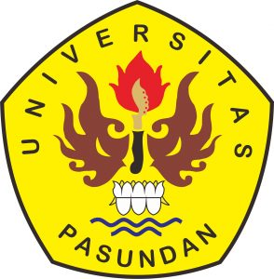

PROGRAM DOKTOR ILMU MANAJEMEN
PROGRAM PASCASARJANA
UNIVERSITAS PASUNDAN
BANDUNG
2020

